**GUIA DE APRENDIZAJE UNIDAD 1 N° DE GUÍA: 8**

**RECURSO: TEXTO DE ESTUDIO** PAGINAS: ______________________

ASIGNATURA: INGLÉS

NOMBRE ESTUDIANTE: ______________________________________________________

CURSO: Cuartos LETRA: A - B – C FECHA: __________________

O.A: OA 13 - Escribir, sobre la base de imágenes, para: identificar hábitos saludables.

Welcome: hoy van a recordar algunos tipos de alimentos en ingles y van a diferenciarlos entre saludables y no saludables.

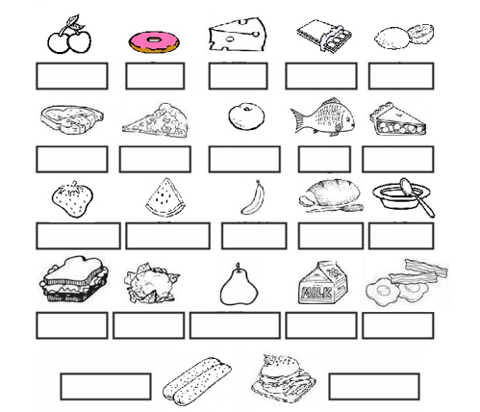Write the corresponding name. Escribe el nombre correspondiente.

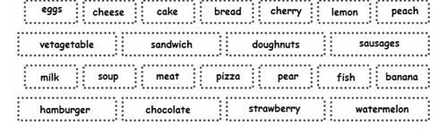.

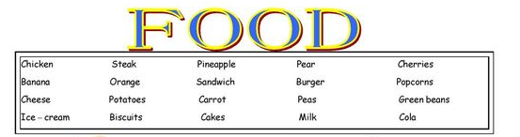**Write the sentence about what food do you like or you don’t like. (Escribe la oración sobre que alimentos te gustan o no te gustan.**

